**VIỆN HÀN LÂM KHOA HỌC VÀ CÔNG NGHỆ VIỆT NAM**

**TRUNG TÂM VŨ TRỤ VIỆT NAM**

ĐỀ TÀI NGHIÊN CỨU KHOA HỌC VÀ PHÁT TRIỂN CÔNG NGHỆ   
CẤP TỈNH

BÁO CÁO NỘI DUNG 5, CÔNG VIỆC 5.3

**THIẾT KẾ KIẾN TRÚC HỆ THỐNG**

**Đề tài: XÂY DỰNG ỨNG DỤNG HỖ TRỢ QUẢN LÝ VÀ   
KHAI THÁC CÔNG TRÌNH THỦY LỢI TỈNH BẾN TRE   
ỨNG PHÓ VỚI BIẾN ĐỔI KHÍ HẬU**

**Mã số Đề tài: UDNGDP.03/18-19**

**Cơ quan chủ trì đề tài**: Trung tâm Vũ trụ Việt Nam

**Chủ nhiệm đề tài**: TS. Trần Thái Bình

**Người thực hiện**: TS. Trần Thái Bình

TP.HCM, 2018

**VIỆN HÀN LÂM KHOA HỌC VÀ CÔNG NGHỆ VIỆT NAM**

**TRUNG TÂM VŨ TRỤ VIỆT NAM**

ĐỀ TÀI NGHIÊN CỨU KHOA HỌC VÀ PHÁT TRIỂN CÔNG NGHỆ   
CẤP TỈNH

BÁO CÁO NỘI DUNG 5, CÔNG VIỆC 5.3

**THIẾT KẾ KIẾN TRÚC HỆ THỐNG**

**Đề tài: XÂY DỰNG ỨNG DỤNG HỖ TRỢ QUẢN LÝ VÀ  
 KHAI THÁC CÔNG TRÌNH THỦY LỢI TỈNH BẾN TRE ỨNG PHÓ VỚI BIẾN ĐỔI KHÍ HẬU**

|  |  |
| --- | --- |
| Đại diện nhóm thực hiện | Đại diện cơ quan chủ trì |
|  |  |
| TS. Trần Thái Bình |  |

TP.HCM, 2018

MỤC LỤC

MỤC LỤC 3

DANH MỤC BẢNG i

DANH MỤC HÌNH ẢNH i

GIẢI THÍCH TỪ NGỮ i

1. TỔNG QUAN THIẾT KẾ KIẾN TRÚC HỆ THỐNG 3

1.1. Kiến trúc logic 3

1.2. Kiến trúc vật lý 3

1.3. Kiến trúc chung của một hệ thống WebGIS 3

2. SỰ CẦN THIẾT PHẢI XÂY DỰNG KIẾN TRÚC HỆ THỐNG 5

3. THIẾT KẾ KIẾN TRÚC HỆ THỐNG 7

3.1. Kiến trúc logic 7

3.1.1. Yêu cầu về nội dung thiết kế 7

3.1.2. Yêu cầu về chức năng 7

3.1.3. Kiến trúc logic 10

3.2. Kiến trúc vật lý 13

3.3.1. Phân tích lựa chọn mô hình triển khai 13

3.3.2. Mô hình kiến trúc vật lý và khả năng mở rộng 15

3.3. Kiến trúc hướng dịch vụ - Web Services 16

TÀI LIỆU THAM KHẢO 19

DANH MỤC BẢNG

Bảng 1. Các mô hình triển khai hệ thống 14

Bảng 2. Các loại dịch vụ trong hệ thống 17

DANH MỤC HÌNH ẢNH

Hình 1. Mô hình hoạt động chung của hệ thống WebGIS [3] 4

Hình 2. Biểu đồ trường hợp sử dụng của Chức năng quản lý người dùng 8

Hình 3. Biểu đồ trường hợp sử dụng của chức năng thu thập thông tin công trình thủy lợi 9

Hình 4. Biểu đồ trường hợp sử dụng của chức năng thu thập số liệu thủy văn 10

Hình 5. Sơ đồ thiết kế của ứng dụng hỗ trợ quản lý và khai thác công trình thủy lợi tỉnh Bến Tre ứng phó với biến đổi khí hậu 11

Hình 6. Kiến trúc Computer cluster đáp ứng khả năng mở rộng của hệ thống 15

GIẢI THÍCH TỪ NGỮ

| **Từ ngữ** | **Ý nghĩa** |
| --- | --- |
| SOA | SOA – Kiến trúc hướng dịch vụ |
| SOAP | Simple Object Access Protocol – giao thức truy xuất đối tượng đơn giản |
| XML | eXtensible Makup Language – ngôn ngữ đánh dấu mở rộng |
| GeoJSON | GeoJSON là một định dạng tiêu chuẩn mở được thiết kế để thể hiện các tính năng địa lý đơn giản, cùng với các thuộc tính phi không gian của chúng |
| Shapefile | Shapefile là một cấu trúc dữ liệu GIS được đưa ra bởi ESRI, nó được xem như một chuẩn dữ liệu định dạng vector khá đơn giản và quen thuộc đối với các phần mềm hệ thống thông tin địa lý |
| KML | Keyhole Markup Language – Là một dạng dữ liệu dựa trên cấu trúc XML, được phát triển bởi Google, cho phép thể hiện các đối tượng địa lý dưới dạng 2 chiều hoặc 3 chiều. |
| WMS | Web Map Service - là một dịch vụ cung cấp bản đồ số dưới dạng raster trên Web theo chuẩn mở của hiệp hội OpenGIS |
| WMTS | Web Map Tile Server – là dịch vụ cung cấp bản đồ số dưới dạng raster trên Web theo chuẩn mở của hiệp hội OpenGIS. Khác với WMS, WMTS cung cấp bản đồ dưới dạng các ô bản đồ (thường có kích thước 255x255 px) được chia theo khu vực và mức phóng bản đồ. |
| WFS | Web Feature Service - là dịch vụ cung cấp bản đồ số trên Web theo chuẩn mở của hiệp hội OpenGIS. Khác với WMS hay WMTS, WFS cung cấp bản đồ số dưới dạng vector, thường là GML. |
| Web Server | Web Server hay máy chủ web là từ được dùng để chỉ phần mềm máy chủ, hoặc phần cứng dành riêng để chạy các phần mềm web trên máy chủ, để từ đó có thể cung cấp các dịch vụ World Wide Web. Một máy chủ web xử lí các yêu cầu từ các client thông qua giao thức HTTP và một số giao thức liên quan khác |
| Map Server | Map Server hay máy chủ bản đồ là từ được dùng để chỉ phần mềm máy chủ hoặc phần cứng dành riêng để chạy các phần mềm bản đồ trên máy chủ, để từ đó cung cấp các dịch vụ liên quan đến bản đồ như là WMS, WFS,... |
| OGC | Open Geospatial Consortium là một tổ chức quốc tế dựa trên các chuẩn mang tính đồng thuận theo tinh thần tự nguyện được thành lập năm 1994. Mục tiêu của tổ chức này là khuyến khích phát triển và thực thi các chuẩn mở cho nội dung về địa lý, các dịch vụ, dữ liệu GIS và chia sẻ dữ liệu thuộc hệ thống thông tin địa lý. |
| Data server | Data server hay máy chủ dữ liệu là từ được dùng để chỉ phần mềm máy chủ hoặc phần cứng dành riêng để chạy các phần mềm quản lý dữ liệu, cơ sở dữ liệu trên máy chủ. |
| DBMS | Database Management System là phần mềm hay hệ thống được thiết kế để quản trị một cơ sở dữ liệu. Cụ thể, các chương trình thuộc loại này hỗ trợ khả năng lưu trữ, sửa chữa, xóa và tìm kiếm thông tin trong một cơ sở dữ liệu |
| SQL | Structured Query Language hay ngôn ngữ truy vấn mang tính cấu trúc, là một loại ngôn ngữ máy tính phổ biến để tạo, sửa, và lấy dữ liệu từ một hệ quản trị cơ sở dữ liệu quan hệ. |
| GUI | Graphical User Interface hay giao diện đồ họa người dùng là một thuật ngữ trong ngành công nghiệp máy tính. Đó là một cách giao tiếp với máy tính hay các thiết bị điện tử bằng hình ảnh và chữ viết thay vì chỉ là các dòng lệnh đơn thuần. |

# TỔNG QUAN THIẾT KẾ KIẾN TRÚC HỆ THỐNG

Mục đích của thiết kế kiến trúc hệ thống là đưa ra cách giải logic bài toán ứng dụng và mô tả cách hệ thống thực thi những nhiệm vụ đã được phân tích. Nghĩa là:

* Xây dựng các thiết kế chi tiết, mô tả các thành phần của hệ thống phục vụ cho việc cài đặt ở pha sau.
* Đưa ra được kiến trúc của hệ thống để đảm bảo có thể thay đổi được, có tính mở, dễ bảo trì, thân thiện với người sử dụng, v.v.

Kiến trúc hệ thống được chia thành hai loại: logic và vật lý.

* 1. Kiến trúc logic

Kiến trúc logic chỉ ra các lớp và đối tượng, các quan hệ và sự cộng tác để hình thành chức năng của hệ thống. Kiến trúc phổ biến chung hiện nay là kiến trúc ba tầng: tầng trình diễn, tầng xử lý logic và tầng dữ liệu.

* 1. Kiến trúc vật lý

Kiến trúc vật lý đề cập đến việc mô tả chi tiết hệ thống về phương diện phần cứng và phần mềm của hệ thống. Đồng thời nó cũng mô tả cấu trúc vật lý và sự phụ thuộc của các mô đun đã được định nghĩa trong kiến trúc logic.

* 1. Kiến trúc chung của một hệ thống WebGIS

Hệ thống thông tin địa lý (Geographic Information System - GIS) ra đời vào những năm đầu của thập kỷ 70 và ngày càng phát triển mạnh mẽ dựa trên nền tảng của ngành công nghệ thông tin. Ngày nay, cùng với sự phát triển của Internet, công nghệ GIS được phát triển theo hướng tích hợp GIS trên nền Web hay còn gọi là WebGIS.

Theo Christian Harder thì WebGIS là một hệ thống giao tiếp và truy cập trên mạng với những chức năng như chia sẻ hình ảnh, lưu trữ, hợp nhất dữ liệu, điều khiển và thao tác với dữ liệu, phân tích và hiển thị dữ liệu không gian [1]. WebGIS giúp cho hệ thống thông tin địa lý trở nên hữu dụng và sẵn sàng cho số lượng lớn người dùng. Với việc sử dụng bản đồ trực tuyến, giải pháp này sẽ giúp người dùng có thể cập nhật dữ liệu lên bản đồ để phục vụ cho mục đích quản lý và khai thác dữ liệu giữa nhiều người [2].

Kiến trúc chung của WebGIS được xây dựng dựa trên mô hình máy khách – máy chủ (Server – Client). Người dùng sẽ thao tác trên trình duyệt Web để gửi các yêu cầu phù hợp với mục đích của mình đến Server. Server sẽ xử lý các yêu cầu đó và trả lại kết quả cho phía Client để hiển thị lên trình duyệt [3]. Sơ đồ của một WebGIS cơ bản sẽ bao gồm các thành phần chính sau (Hình 1):

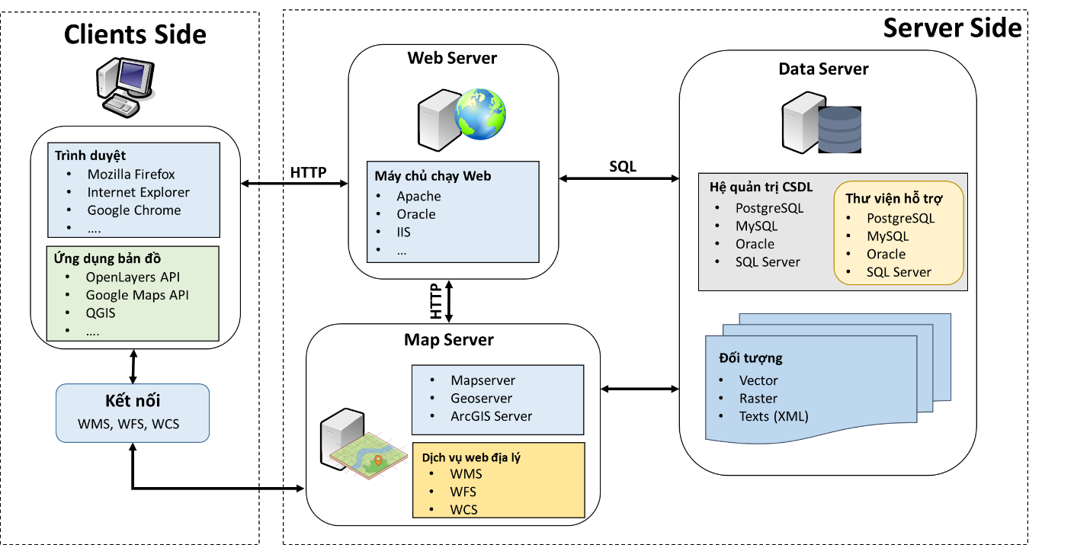

Hình 1. Mô hình hoạt động chung của hệ thống WebGIS [3]

**- Máy chủ (Server):** Đây là nơi các ứng dụng Web được cài đặt và hoạt động nhằm đáp ứng các yêu cầu khác nhau từ phía Client. Các ngôn ngữ lập trình được sử dụng ở Server chủ yếu là PHP, ASP, Python… Trên Server sẽ có các thành phần cơ bản sau:

* Web Server: Có chức năng xử lý những yêu cầu được gửi đến, sau đó trả lời những yêu cầu này, cấp phát những trang web thích ứng. Có nhiều loại Web server khác nhau, nhưng Apache và IIS (Internet Information Server) là những đại diện tiêu biểu [4]. Khác với IIS là phần mềm thương mại được cung cấp bởi Microsoft, Apache là phần mềm mã nguồn mở và được sử dụng phổ biến nhất hiện nay
* Map Server: Cũng là một phần mềm được cài đặt ở Server, có chức năng xử lý những yêu cầu về bản đồ của Client như vẽ một hay nhiều lớp bản đồ của một khu vực nào đó bằng cách đọc những tham số mà Client gửi đến. Những tham số này đều tuân theo chuẩn mã nguồn mở OGC (Open Geospatial Consortium). Một Map Server hỗ trợ rất nhiều dịch vụ bản đồ như: WMS (Web Map Service), WFS (Web Feature Service), WCS, WFS-T. REST… [5]. Trong đó WMS và WFS là phổ biến nhất. Mỗi dịch vụ đều có các yêu cầu và tham số truyền vào riêng, tùy mục đích sử dụng mà người dùng có thể gửi các yêu cầu khác nhau.
* Data server (máy chủ chứa dữ liệu): được sử dụng để cung cấp các dịch vụ cơ sở dữ liệu (database services) như là nơi chứa, xử lý lưu trữ và bảo mật dữ liệu.
* Hệ quản trị cơ sở dữ liêu (DBMS - Database Management System): Cũng là một phần mềm được cài đặt trên Server. Có rất nhiều hệ quản trị cơ sở dữ liệu, nhưng đa số đều dựa trên cơ sở của ngôn ngữ truy vấn SQL (Structure Query Language). Một số hệ quản trị cơ sở dữ liệu thương mại được sử dụng phổ biến như Oracle, Sysbase, Informix, MS SQL Server, IBM's DB2. Bên cạnh đó, một số hệ quản trị cơ sở dữ liệu nguồn mở thông dụng như MySQL, PostgreSQL, InterBase,...

**- Máy khách (Client):** đây là nơi người dùng sử dụng trình duyệt web để quản lý và khai thác dữ liệu GIS thông qua giao diện đồ họa người dùng (GUI - Graphical User Interface). Giao diện đồ họa người dùng có thể được xây dựng dựng trên các thư viện về bản đồ như OpenLayer, Leaflet hoặc các thư viện “front-end” khác như Jquery, Bootstrap, Highcharts… Ngoài ra, các Client đôi khi cũng là một ứng dụng desktop tương tự như phần mềm QGIS, ArcMap…[3].

# SỰ CẦN THIẾT PHẢI XÂY DỰNG KIẾN TRÚC HỆ THỐNG

Các dự án công nghệ thông tin đều khó xây dựng và mang tính rủi ro cao. Do vậy mục tiêu xây dựng một kiến trúc hệ thống là để đảm bảo tính khả thi trong việc xây dựng ứng dụng hỗ trợ quản lý và khai thác công trình thủy lợi tỉnh Bến Tre ứng phó với biến đổi khí hậu.

Căn cứ vào thiết kế kiến trúc hệ thống, người xây dựng hệ thống có thể dễ dàng triển khai, bổ sung, nâng cấp cũng như sửa chữa các chức năng, các mô đun trong hệ thống nhằm tăng tính hiệu quả khi vận hành. Các lợi ích đó là:

Tạo ra một tầm nhìn chung về hệ thống. Đây là một trong những lợi ích chính của việc phát triển kiến trúc hệ thống. Việc này cung cấp một bản ghi hữu hình về tầm nhìn của nhà phát triển đối với hệ thống, đặc biệt khi giữ ở một mức độ hợp lý, kiến trúc hệ thống là một tài liệu tham khảo thuận tiện cho tất cả các thành viên của nhóm phát triển khi xây dựng và triển khai hệ thống, đây cũng được xem như là một nhắc nhở về kế hoạch cần để phát triển các phiên bản nâng cấp sau này của hệ thống.

Kiến trúc hệ thống giúp nhận diện và mô tả các thành phần hữu ích của hệ thống. Quy trình phát triển một kiến trúc hệ thống yêu cầu các nhà lập kế hoạch, quản trị hệ thống và người ra quyết định phải suy nghĩ cẩn thận và có hệ thống về các thành phần được bao gồm trong hệ thống.

Kiến trúc hệ thống giúp tạo dụng một chương trình khung phát triển, nâng cấp về sau này. Hệ thống có thể được phát triển theo từng bước với sự mở rộng các thành phần để đáp ứng sự mở rộng của các yêu cầu, sẵn sàng để nâng cấp theo những giải pháp công nghệ mới. Kiến trúc tạo ra một cơ chế định hình cho tương lai phát triển của hệ thống, kiến trúc phải đi trước vài bước so với mô hình được triển khai trong thực tế, ước tính các trường hợp rủi ro có thể xẩy ra và có những giải pháp dự phòng trong các trường hợp đó. Trước khi thực hiện mở rộng hệ thống, kiến trúc hệ thống sẽ đặt nền móng cho việc kiểm soát đảm bảo khả năng tương thích, mở rộng về sau này.

# THIẾT KẾ KIẾN TRÚC HỆ THỐNG

2. 1. Kiến trúc logic

### Yêu cầu về nội dung thiết kế

Ứng dụng hỗ trợ quản lý và khai thác công trình thủy lợi tỉnh Bến Tre ứng phó với biến đổi khí hậu phải đáp ứng các tiêu chuẩn sau:

* Bảo đảm cho tổ chức, cá nhân truy cập thuận tiện;
* Hỗ trợ cho tổ chức, cá nhân truy nhập và sử dụng các chức năng trên ứng dụng để tìm kiếm, cập nhật dữ liệu, thông tin;
* Bảo đảm tính chính xác và sự thống nhất về nội dung của thông tin trên ứng dụng;
* Cập nhật thường xuyên và kịp thời thông tin trên hệ thống.

### Yêu cầu về chức năng

Hệ thống phải được thiết kế sao cho đáp ứng được các chức năng cơ bản của Ứng dụng hỗ trợ quản lý và khai thác công trình thủy lợi tỉnh Bến Tre ứng phó với biến đổi khí hậu, bao gồm 3 nhóm chức năng chính:

**Nhóm các chức năng quản lý hệ thống**

Hình 2. Biểu đồ trường hợp sử dụng của Chức năng quản lý người dùng

**Chức năng thu thập thông tin công trình thủy lợi**

Hình 3. Biểu đồ trường hợp sử dụng của chức năng thu thập thông tin công trình thủy lợi

**Chức năng thu thập số liệu thủy văn**

Hình 4. Biểu đồ trường hợp sử dụng của chức năng thu thập số liệu thủy văn

### Kiến trúc logic

Ứng dụng hỗ trợ quản lý và khai thác công trình thủy lợi tỉnh Bến Tre ứng phó với biến đổi khí hậu được phát triển dựa trên công nghệ WebGIS. Do đó, các thành phần của công cụ đều dựa trên các thành phần cơ bản của một ứng dụng WebGIS. Nhờ vậy, các chức năng về bản đồ của công cụ sẽ được đảm bảo. Đồng thời, các thành phần này được sắp xếp theo mô hình 3 tầng (3-tiers) nhằm phát triển các chức năng nghiệp vụ quản lý dữ liệu (Hình 3).

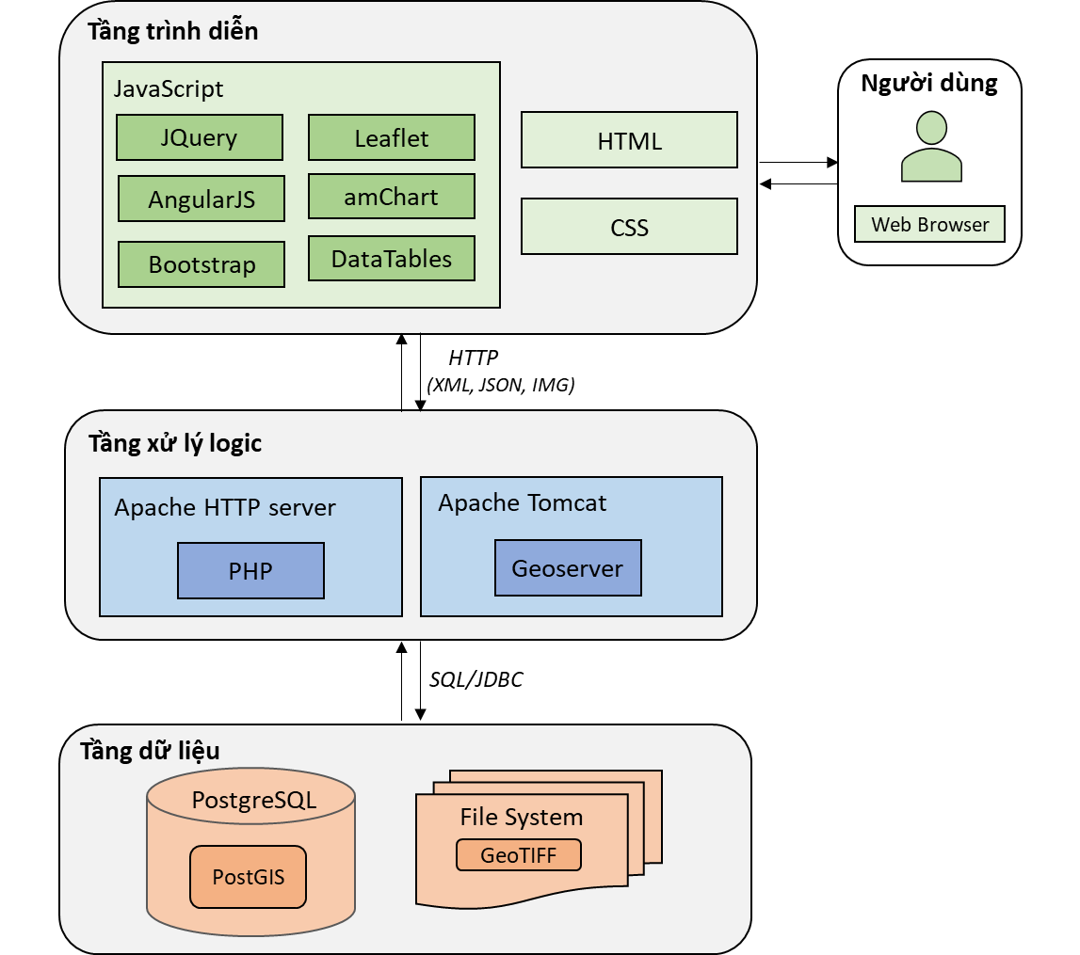

Hình 5. Sơ đồ thiết kế của ứng dụng hỗ trợ quản lý và khai thác công trình thủy lợi tỉnh Bến Tre ứng phó với biến đổi khí hậu

**Tầng dữ liệu (data tier):**

Hệ quản trị cơ sở liệu PostgreSQL được lựa chọn. PostgreSQL cung cấp đầy đủ các tính năng cơ bản của một hệ quản trị cơ sở dữ liệu. Đồng thời, PostgreSQL còn hỗ trợ lưu trữ và làm việc với dữ liệu không gian thông qua bản mở rộng PostGIS. PostgreSQL là hệ quản trị cơ sở dữ liệu quan hệ - hướng đối tượng (Object-Relational DBMS) [6] . Hệ quản trị cơ sở dữ liệu này có nhiều đặc điểm hiện đại: Câu truy vấn phức hợp (complex query), khóa ngoại (foreign key), thủ tục sự kiện (trigger), các khung nhìn (view), tính toàn vẹn khi chuyển đổi qua các hệ quản trị cơ sở dữ liệu khác nhau (integeregrity transactions), việc kiểm tra đồng thời đa phiên bản (multiversion concurrency control).

Ứng dụng hỗ trợ quản lý và khai thác công trình thủy lợi tỉnh Bến Tre ứng phó với biến đổi khí hậu sử dụng PostgreSQL là hệ quản trị cơ sở dữ liệu cho các đối tượng dữ liệu dạng vector và bảng biểu. Mặc dù PostgreSQL có hỗ trợ dữ liệu dạng Raster, tuy nhiên tốc độ kết nối và phản hồi với Geoserver qua thử nghiệm không cao. Do đó, giải pháp lưu trữ dữ liệu dạng Raster bằng tập tin hệ thống (file system) được lựa chọn. Theo đó, nguồn dữ liệu viễn thám sẽ được lưu trữ ở định dạng GeoTIFF. Đây là một định dạng dữ liệu có đính kèm thông tin tham chiếu địa lý (georeferencing) của dữ liệu. Vì vậy, các dữ liệu viễn thám có thể kết nối và hoạt động với Geoserver.

**Tầng xử lý logic (logic tier):**

Tầng này có vai trò chứa các ứng dụng phía server. Các ứng dụng này có chức năng tiếp nhận các yêu cầu từ client, lấy dữ liệu từ cơ sở dữ liệu và trả về theo yêu cầu của client. Tùy theo yêu cầu của client mà kết quả về sẽ khác nhau. Thông thường các response và request đều theo chuẩn HTTP POST hoặc HTTP GET.

Nhóm nghiên cứu lựa chọn Web Server là Apache HTTP Server và Apache TomCat để xử lý các tác vụ liên quan đến Web trên server. Ở Apache HTTP Server, ngôn ngữ PHP được sử dụng để lập trình các thao tác nghiệp vụ trong quản lý dữ liệu (thêm mới, cập nhật, xóa…). Ở môi trường Apache TomCat, ứng dụng Geoserver được cài đặt để cung cấp các dịch vụ dữ liệu trực tuyến ở dạng Web Map Service (WMS), Web Feature Service (WFS), Web Coverage Service (WCS)… Các dịch vụ dữ liệu này đều tuân theo chuẩn OGC (Open Geospatial Consortium), vì vầy có thể dễ dàng tích hợp vào các hệ thống WebGIS. Geoserver hỗ trợ nhiều định dạng dữ liệu, bao gồm PostGIS, Oracle Spatial, ArcSDE, MySQL và đặc biệt là GeoTIFF. Vì vậy, việc lựa chọn Geoserver sẽ có nhiều lợi thế khi làm việc với nguồn dữ liệu viễn thám và các loại dữ liệu không gian khác.

**Tầng trình bày (presentation tier):**

Đây là tầng giao tiếp với người dùng thông qua giao diện đồ họa người dùng (GUI). GUI có vai trò hiển thị dữ liệu và nhận dữ liệu từ người dùng. Để xử lý và điều khiển các thành phần của GUI, nhiều thư viện JavaScript được tích hợp như Jquery, AngularJS, Bootstrap…

Đặc biệt, thư viện bản đồ Leaflet được sử dụng để hiển thị và giúp người dùng tương tác với các dữ liệu bản đồ. Thư viện amChart được sử dụng để trình diễn dữ liệu dưới dạng biểu đồ. Thư viện DataTables được tích hợp để hiển thị và sắp xếp dũ liệu dưới dạng bảng số liệu.

* 1. Kiến trúc vật lý

Một phần mềm muốn hoạt động được thì không chỉ nhờ vào mã nguồn được viết bên trong ứng dụng đó mà mã nguồn đó còn phải có một môi trường thích hợp, đáp ứng các yêu cầu phần cứng vật lý như bộ nhớ, RAM, CPU,... để phần mềm đó có thể hoạt động chính xác.



### Phân tích lựa chọn mô hình triển khai

Nhằm đảm bảo tính an toàn và khả năng sẵn sàng của hệ thống, một kiến trúc vật lý phù hợp được đưa ra nhằm đáp ứng các yêu cầu về tính sẵn sàng và khả năng mở rộng sau này của hệ thống. Theo đó, căn cứ trên thiết kế kiến trúc logic của hệ thống để tham chiếu các thông số về cấu hình tối thiểu, tối ưu của từng hợp phần phần mềm, thư viện theo khuyến cáo của đơn vị cung cấp, kết hợp với dự toán nhu cầu thực tế về lượng tải của hệ thống khi vận hành để xác định khối lượng, thành phần thiết bị phần cứng cần thiết để hệ thống hoạt động ổn định.

Theo đó, chúng ta sẽ có 3 thành phần máy chủ chính, bao gồm:

* **Web Server**: lưu trữ, hosting web page, web service... và thực hiện xử lý các yêu cầu truy cập của người dùng. Kết nối trực tiếp với máy chủ ứng dụng.
* **Application Server**: Được cài đặt các phần mềm, thư viện chuyên dụng như GeoServer cho các dịch vụ bản đồ, Python cho các dịch vụ Web, xử lý tự động ảnh Viễn thám,..
* **Databaser Server**: cài đặt PostgreSQL để lưu trữ Database và cấu hình ứng dụng.

Căn cứ vào đó, tùy thuộc vào kích thước của hệ thống cũng như sự phát triển của hệ thống sau này, thiết kế kiến trúc vật lý của hệ thống được chia làm 4 mô hình có thể dễ dàng chuyển đổi qua lại lẫn nhau như sau:

Bảng 1. Các mô hình triển khai hệ thống

|  |  |  |  |
| --- | --- | --- | --- |
| **STT** | **Loại mô hình** | **Mô tả** | **Đánh giá** |
| 1 | Mô hình cỡ rất nhỏ | Gồm một máy chủ duy nhất đảm nhiệm tất cả các chức năng: Xử lý truy cập web, dịch vụ hệ thống, cơ sở dữ liệu. | Chỉ phù hợp với các môi trường phát triển, kiểm thử. |
| 2 | Mô hình cỡ nhỏ | Gồm hai máy chủ: Máy chủ web và máy chủ cơ sở dữ liệu. | Mô hình đã có phân chia theo các tầng, tuy nhiên hệ thống tồn tại nhiều điểm chết như:  Một trong hai máy chủ ngừng hoạt động.  Mất kết nối giữa hai máy chủ  Hệ thống treo do mỗi tầng đều không có khả năng dự phòng, bổ sung hiệu năng. |
| 3 | Mô hình trung bình | Gồm từ 4-6 máy chủ: phân chia 3 tier, mỗi tier gồm 2 máy chủ hoạt động song song | Mô hình về mặt logic đã đảm bảo tính dự phòng và khả năng mở rộng; mô hình có thể dễ dàng bổ sung để mở rộng theo cả chiều ngang và chiều sâu. |
| 4 | Mô hình cỡ lớn | Gồm các nhóm máy chủ được triển khai sẵn sàng cao theo group. Phân chia từng nhóm dịch vụ | Chỉ phù hợp với các hệ thống được xác định có khối lượng truy cập rất lớn từ đầu. |

### Mô hình kiến trúc vật lý và khả năng mở rộng

Mô hình triển khai vật lý được thiết kế như sau:

Hệ thống gồm một máy chủ vật lý được thực hiện ảo hóa thành 2 máy chủ. Trong đó một máy chủ được dùng để làm Application Server và Web Server. Máy chủ còn lại được cài đặt hệ quản trị cơ sở dữ liệu PostgreSQL.

Trong điều kiện cần thiết, hệ thống có thể mở rộng nhằm tăng cường năng lực hoạt động theo mô hình sau:

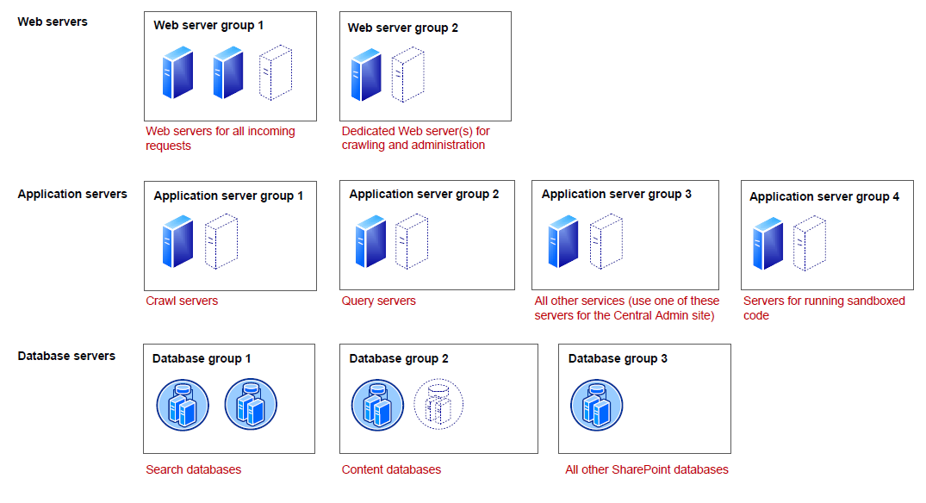

Hình 6. Kiến trúc Computer cluster đáp ứng khả năng mở rộng của hệ thống

Để có thể dễ dàng mở rộng hệ thống về mặt vật lý, hệ thống sử dụng kiến trúc Computer cluster. Computer cluster là một kiến trúc nhằm đảm bảo nâng cao khả năng sẵn sàng cho các hệ thống mạng máy tính. Kiến trúc này là một nhóm hai hay nhiều server chuyên dụng chạy một hay nhiều ứng dụng cùng lúc. Các server này được kết nối lại với nhau để cung cấp fault tolerance (khả năng chịu đựng sai sót) và load balancing (khả năng cân bằng tải).

Hiểu đơn giản, Computer cluster là cụm máy tính hiệu năng cao. Đây là một dạng máy điện toán được kết nối qua mạng LAN (mạng cục bộ) để các máy tính có thể hoạt động như một máy đơn lẻ.

Bên cạnh đó, việc ảo hóa Server vật lý thành các máy chủ với chức năng khác nhau giúp chuyên biệt hóa máy chủ, dễ dàng cho việc phân bổ tài nguyên (Ổ cứng, RAM, CPU,...) một cách hợp lý, giúp tiết kiệm tài nguyên máy chủ, nâng cao hiệu suất. Việc ảo hóa còn giúp việc sao lưu, khôi phục các máy chủ khi có sự cố được triển khai nhanh, giảm thiểu thời gian downtime cho hệ thống.

3. 3. Kiến trúc hướng dịch vụ - Web Services

Để tăng tính mềm dẻo, tái sử dụng của các mô đun trong hệ thống cũng như mở rộng sau này, hệ thống được thiết kế theo kiến trúc hướng dịch vụ SOA - Service Oriented Architectural. Xét về khía cạnh sử dụng thì có thể hiểu đơn giản như sau: "Dịch vụ là một tập các chương trình con (thư viện) cho phép các chương trình chạy trên các máy tính khác trong mạng có thể triệu gọi và sử dụng...".

Một cách cơ bản, SOA là tập hợp các dịch vụ kết nối “ mềm dẻo ” với nhau (nghĩa là một ứng dụng có khả năng giao tiếp với một ứng dụng khác mà không cần biết các chi tiết hệ thống bên trong), có giao diện được định nghĩa rõ ràng và độc lập với nền tảng của hệ thống, và có thể tái sử dụng. SOA là cấp độ cao hơn của sự phát triển ứng dụng, chú trọng đến quy trình nghiệp vụ và dùng giao diện chuẩn để che dấu sự phức tạp kỹ thuật bên dưới.

Thiết kế SOA tách riêng phần thực hiện dịch vụ (phần mềm) với giao diện gọi dịch vụ. Điều này tạo nên một giao diện nhất quán cho ứng dụng sử dụng dịch vụ mà không cần quan tâm tới công nghệ thực hiện dịch vụ. Thay vì xây dựng các ứng dụng đơn lẻ và đồ sộ, nhà phát triển sẽ xây dựng các dịch vụ tinh gọn hơn có thể triển khai và tái tạo sử dụng trong toàn bộ quy trình nghiệp vụ. Điều này cho phép tái sử dụng phần mềm tốt hơn, cũng như tăng sự mềm dẻo vì các nhà phát triển có thể cải tiến dịch vụ mà không làm ảnh hưởng đến ứng dụng sử dụng dịch vụ.

Ưu điểm lớn nhất của SOA là khả năng kết nối mềm dẻo và tái sử dụng. Các dịch vụ có thể được sử dụng trên nền tảng bất kỳ và được viết với ngôn ngữ bất kỳ (ví dụ, ứng dụng PHP có thể liên kết với dịch vụ mạng . NET, Python,.. và ngược lại).

Với mục tiêu là xây dựng một kiến trúc dịch vụ thực sự đơn giản và tính tương thích cao, SOA được xây dựng dựa trên các chuẩn rất phổ biến là SOAP (Simple Object Access Protocol – giao thức truy xuất đối tượng đơn giản), XML (eXtensible Makup Language – ngôn ngữ đánh dấu mở rộng) hoặc JSON (JavaScript Object Notation - một kiểu dữ liệu mở trong JavaScript). Ba chuẩn này đóng vai trò là thành phần xương sống để truyền nhận các thông điệp giữa các đối tượng truyền thông. Tức là, bất kỳ thành phần nào nếu hiểu được giao thức này thì hoàn toàn có thể sử dụng các dịch vụ mà không phụ thuộc vào ngôn ngữ lập trình hay hệ điều hành đang sử dụng.

Trong ứng dụng hỗ trợ quản lý và khai thác công trình thủy lợi tỉnh Bến Tre ứng phó với biến đổi khí hậu, các mô đun chức năng được thiết kế thành các dịch vụ giao tiếp với hệ thống để cung cấp dữ liệu về công trình thủy lợi, số liệu thủy văn, bản đồ, ảnh vệ tinh cũng như các cấu hình khác của hệ thống. Chúng ta có thể phân loại thành hai dạng dịch vụ chính theo bảng sau:

Bảng 2. Các loại dịch vụ trong hệ thống

|  |  |  |  |  |  |
| --- | --- | --- | --- | --- | --- |
| **STT** | **Loại** | **Ngôn ngữ** | **Phương thức** | **Kết quả trả về** | **Mô tả** |
| 1 | Dịch vụ số liệu | Được xây dựng với ngôn ngữ như PHP | GET, POST | JSON | Dịch vụ cung cấp số liệu liên quan đến công trình thủy lợi, số liệu thủy văn,... với phương thức GET  Thực hiện các tác vụ như kiểm tra người dùng, thêm, xóa, sửa dữ liệu với phương thức POST |
| 2 | Dịch vụ bản đồ | Được xây dựng với các ngôn ngữ như Java, Python, Batch,.. | GET | Hình ảnh (JPEG, PNG), Shapefile, KML và GeoJson | Cung cấp các dịch vụ liên quan đến bản đồ, đối với yêu cầu GET bản đồ dạng hình ảnh, dịch vụ cung cấp bản đồ theo các chuẩn như Web Map Services (WMS) để hiển thị bản đồ raster, Web Map Tile Server (WMTS) cho bản đồ nhiều chiều (bản đồ đa thời gian).  Đối với dịch bản đồ GET bản đồ dưới dạng vector, hệ thống cung cấp các dịch vụ trả về dữ liệu bản đồ dưới dạng GeoJson.  Để tải dữ liệu không gian về, hệ thống có các dịch vụ bản đồ trả dữ liệu về dưới dạng Shapefile, KML hoặc GeoJson. |

Như vậy, việc triển khai kiến trúc hướng dịch vụ trong Ứng dụng hỗ trợ quản lý và khai thác công trình thủy lợi tỉnh Bến Tre ứng phó với biến đổi khí hậu là cần thiết, điều này giúp các mô đun được viết bằng nhiều kỹ thuật khác nhau, cung cấp những chức năng khác nhau trong hệ thống được kết nối hiệu quả, dễ dàng, đáp ứng được khả năng mở rộng về cấu hình lẫn chức năng của hệ thống.

Việc triển khai kiến trúc hướng dịch vụ cũng giúp hệ thống tách biệt được việc lập trình giao diện và lập trình chức năng. Điều này giúp việc bảo trì hệ thống được dễ dàng. Việc nâng cấp, gắn thêm các mô đun, chức năng cũng được triển khai nhanh chóng hơn do giảm thiểu được sự phụ thuộc giữa các thành phần, các mô đun, chức năng có thể tách ra phát triển song song, độc lập với nhau trên nền core chung của hệ thống.

# TÀI LIỆU THAM KHẢO

[1] C. Harder, “Serving maps on the Internet : geographic information on the World Wide Web,” *Environ. Syst. Res. Inst.*, 1998.

[2] Le Van Trung and Dao Minh Tam, “Web GIS Solution for Monitoring the Forest-Cover in the Mekong Delta, Vietnam,” *J. Geogr. Inf. Syst.*, vol. 10, no. 05, pp. 491–502, 2018.

[3] R. N. Dızajı and R. N. Çelìk, “Open source geo-information technology for making special purpose web mapping application,” *Coordinates*, vol. 11, no. 10, pp. 22–26, 2015.

[4] J. Pinho, J. Vieira, R. Pinho, and J. Araujo, “Web-Based Decision Support Framework for Water Resources Management at River Basin Scale,” *Curr. Issues Water Manag.*, pp. 44–65, 2011.

[5] M. Li *et al.*, “Developing an Open Source WebGIS Framework for Census Data Visualization,” 2018.

[6] A. Raza, “Working With Spatio-Temporal Data Type,” *ISPRS - Int. Arch. Photogramm. Remote Sens. Spat. Inf. Sci.*, vol. XXXIX-B2, no. September, pp. 5–10, 2012.